SCHEDA INFORMATIVA
Denominazione Scuola I.I.S. M. Curie – C. Levi di Collegno
Indirizzo Via Torino, 9 - 10093
Telefono 011/4046935
Fax 011/4037987
Comune di Collegno

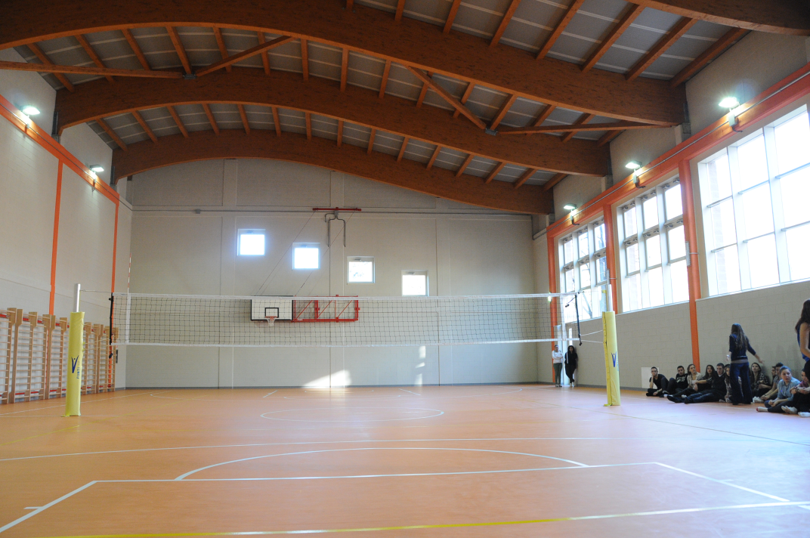
IMPIANTI SPORTIVI:

PALESTRA
DIMENSIONI: 30.00 m. x 18.00 m.
ALTEZZA: 7.10 m.
MQ: 540

ATTIVITA’ PRATICABILI:
Ginnastica a corpo libero, basket, volley.

NOTE
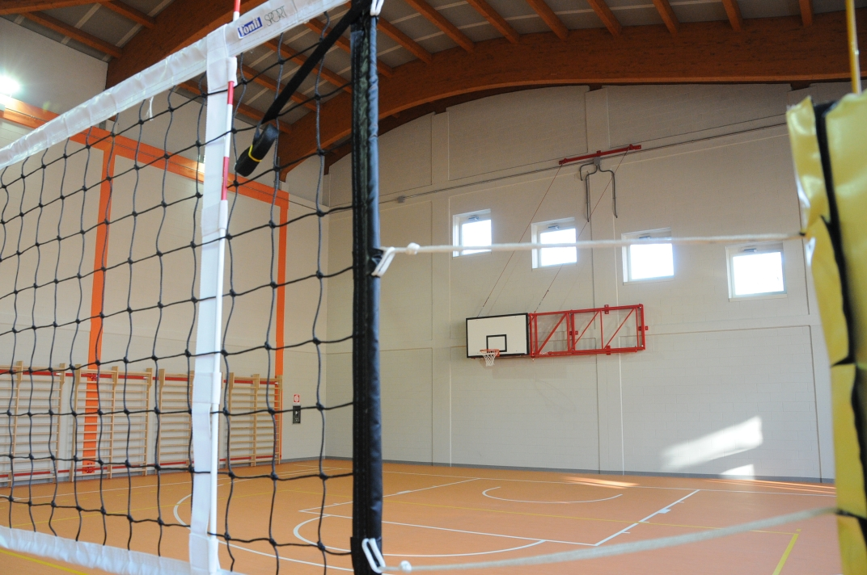
Accesso diretto al piano palestra.
Tipo di pavimentazione: gomma.

SERVIZI
Spogliatoi atleti: 2
- Wc: 6 + 2 disabili
- Docce: 6 + 2 disabili
Spogliatoi giudici/istruttori: 1

CONCESSIONE UTILIZZO:

Per informazioni circa la possibilità di accedere agli impianti rivolgersi alla sede del Comune di Collegno.
MAIL: susanna.preacco@comune.collegno.to.it
graziella.bertasso@comune.collegno.to.it
TELEFONO: 0114015875 - 876 - 886

Per informazioni di altra natura potete rivolgervi alla Città metropolitana di Torino.
MAIL: impiantisport@cittametropolitana.torino.it
TELEFONO: 011.8616244 – 45 – 46 – 47

